Mostní list mostu pozemní komunikace
Ev.č. mostu: 323-008
Název mostu: STARE NECHANICE
Místní název: most přes potok
Předmět přemostění: Neznámý / MLYNSKY POTOK
Převáděná komunikace: 2. třída / 323
Název převáděné komunikace:
Staničení liniové: 22.085 km Staničení na úseku: 0.506 km
Rok postavení: 1956
Rok poslední rekonstrukce: ....
Kraj: Královéhradecký kraj
Okres: Hradec Králové
Katastrální území: STARE NECHANICE
Správce mostu: SÚS Hradec Králové
Zatížitelnost v době uvedení do provozu, způsob a rok stanovení
Způsob stanovení: Nezjištěno Rok: 1999
Vn = 41.0 t Vr = 60.0 t Ve = 100.0 t Vaj (Va) = ... t
Zatížitelnost současná, způsob a rok stanovení
Způsob stanovení: Rok: 2014-10-28
Vn = 41.0 t Vr = 60.0 t Ve = 100.0 t Vaj (Va) = ... t
Dl. přemostění: 5.00 m Dl. nosné konst. : ... m Šikmost : Kolmý / 90 °
Volná šířka : 8.00 m Celková šířka mostu : 8.70 m Plocha mostu : 37.50 m2
Nosná konstrukce
celk.počet polí: 1
Podrobný popis nosné konstrukce: 1.mostní pole. Deska prostá 20 ks pref.předpj.žb.nos.MONTOSTAV.
Popis skupin polí
Počet polí: | Světlost šikmá  m | Kolmá  m | Konstr.výška  m | Rozpětí  m | Druh stat.působení
1 | 5 | 5 | 0,22 | .... | Deska prostá

Stavební výška : 0.50 m Úložná výška : .... m
Způsob uložení NK
Pozice: Způsob uložení: Typ: Výrobce: Označení:
Mostní závěry
Pozice: Typ: Výrobce: Označení:
Izolace desky mostovky
Typ: Výrobce: Materiál:
Spodní stavba
Podrobný popis spodní stavby:
Opěry
Počet : 2 Délka: _ m Tloušťka: _ m Výška: _ m Materiál: Prostý beton Základy: Masivní opěra
Přechodová oblast:
Mezilehlé podpěry
Počet : . Délka: _ m Tloušťka: _ m Výška: _ m Materiál: Nezadaný Základy:
Vozovka/chodníky:
Povrch komunikace: Živice Šířka mezi obrubami: 7.50 m Plocha vozovky: 37.50 m2
Konstrukce vozovky:
Povrch chodníku: Šířka chodníku: L: .... P: .... m Plocha chodníku: .... m2
Konstrukce chodníku:
Odvodnění mostu:
Druh: Typ odvodňovačů: Výrobce: Svody (dn/mat).:
Záchytná zařízení: ocelové trubkové
Zábradlí (typ/délka):
Zábradelní svodidla (typ/délka):
Svodidla (typ/délka):
Jiné vybavení:
Ostatní údaje
Výška mostu nad terénem: 1.30 m Výška NK nad hladinou vody: .... m
Q100: .... m3/sec. Hladina Q100: ... Normální hl. vody: 0.30 m
Souřadnice mostu
WGS-84 N: ............ E: ............
Cizí zařízení
Typ: Správce: Popis:
Na obou stranách mostu ocel. chránička prům. 8 cm.
Správní údaje
Archivace projektu: Neznámá
Klasifikační stupeň stavu mostu
nosná konst.: II - Velmi dobrý spodní stavba: III - Dobrý použitelnost: Nezadaný
Rok provedení poslední HPM (MPM): 2014-10-28
Reprodukční pořizovací hodnota (RPH):
Cena: 282 161,00 Kč ke dni: 19.07.2010
Technické zhodnocení:
Vyřazovací hodnota: -52 Kč ke dni 12.12.2013 Poznámka: Pravidelné odpočty
Vyřazovací hodnota: -5 Kč ke dni 12.12.2014 Poznámka: Pravidelné odpočty
Nová RPH:
Cena: 225 334,17 Kč ke dni 12.12.2014 Poznámka: Pravidelné odpočty
Datum tisku ML: 30.11.2015 Vypracoval: tisk z MostařNet - Blažek Roman

Hlavní prohlídka 28.10.2014 323-008
Datum prohlídky: 28.10.2014
Provedl: Ing. Pavel Hrůza č.oprávnění k provádění hlavních a mimořádných prohlídek:
Přítomni: Marie Hrůzová - technik
Směr popisu: ZLEVA DOPRAVA VE SMĚRU STANIČENÍ
Způsob zpřístupnění mostu:
Počasí při provádění prohlídky:
Teplota vzduchu: _ °C nosné konstrukce: _ °C

A. IDENTIFIKAČNÍ ÚDAJE:
Název objektu: STARE NECHANICE most přes potok
Okres: Hradec Králové
Rok postavení: 1956
Liniové staničení [km]: 22.085 Číslo úseku: 1321A013 -1321A010 Úsekové staničení [km]: 0.506

B. DIAGNOSTICKÉ ZJIŠTĚNÍ
Základy mostních podpěr a křídel, zemní těleso -
Založení pravděpodobně masivní plošné.
Mostní podpěry, křídla, čelní zdi -
Mostní opěry jsou betonové, mostní křídla: vlevo jsou betonová rovnoběžná s osou mlýnského náhonu (součást betonového koryta), vpravo jsou betonová rovnoběžná s osou převáděné komunikace.
Ložiska, klouby, mostní závěry -
Ložiska, klouby, hydroizolace, dilatační závěry
Hydroizolace plošná do zvýšených železobetonových říms.
Nosná konstrukce -
1 mostní pole.
Most je téměř kolmý, šikmost pravá 85°.
Prostá deska 20 ks prefabrikovaných předpjatých železobetonových nosníků typu MONTOSTAV ("fousáče").
Vozovka, chodníky, římsy, kolejový svršek - Vozovka
Vozovka šířky 7,0 m - živičný povrch, šířka mezi zvýšenými obrubami činí 7,80 m.
Vozovka, chodníky, římsy, kolejový svršek - Chodníky
Chodníky na mostě nejsou zřízeny, vlevo ve směru staničení je k mostu volně přistavěná ocelová lávka pro pěší.
Svodidla, zábradelní svodidla, zábradlí, dopravní značení a označení mostu - Zábradlí
Ocelové zábradlí se svislou výplní výšky =1,10 m.
Cizí zařízení na mostě -
Po obou stranách mostu je podvěšena ocelová chránička prům. 8cm, přichycená ocelovými háky na nosnou konstrukci.

C. ZÁVADY:
Mostní podpěry, křídla, čelní zdi -
Vodorovná nahodilá trhlina dl. cca 1.0m, šířky 0.8-1.5mm z boku opěry na začátku mostu vpravo v místě pod uložení nosných prefabrikátů
Nosná konstrukce -
Ojedinělá ( bodová ) koroze v podhledu nosníků.
Vozovka, chodníky, římsy, kolejový svršek - Vozovka
Nerovný povrch živičného krytu v celé šířce vozovky.
Lokální prohlubeň v živičném krytu na začátku mostu vlevo.
Nános zeminy a vegetace na okrajích vozovky na mostě. Vlevo na konci mostu je poškozený živičný povrch vozovky.
Ma začátku mostu a uprostřed mostu vpravo chybí kamenné kostky 10/10cm, tvořící zvýšený okraj odrazného pruhu.
V celé délce mostu vlevo jsou odpadlé silniční kostky 10/10cm, tvořící zvýšený okraj odrazného pruhu.
Vozovka, chodníky, římsy, kolejový svršek - Chodníky
Mírně zkorodované zábradlí ocelové lávky.
Vozovka, chodníky, římsy, kolejový svršek - Římsy
- původní přesazená železobetonová římsa v podhledu po levé straně je na 2 místech mírně poškozená s lokálně zkorodovanou výztuží
- omšelý povrch betonové římsy vpravo (pokrytý mechem).
- na konci mostu vlevo je silně narušen povrch betonové římsy.
Svodidla, zábradelní svodidla, zábradlí, dopravní značení a označení mostu - Zábradlí
Zábradlí po pravé straně na konci mostu je vykloněné.
Na levé straně na konci mostu je poškozeno nárazem a zkorodované.
Na pravé straně mostu je zohýbaná svislá ocelová výplň zábradlí.
Zábradlí na obou strnách mostu je lokálně korodující.
Svodidla, zábradelní svodidla, zábradlí, dopravní značení a označení mostu - Označení mostu
Chybí evidenční čísla mostu na obou stranách.
Cizí zařízení na mostě -
Chránička cizího zařízení je zrezivělá.
Území pod mostem a přístupové cesty -
Vzrostlá vegetace pod mostem vpravo (zasahující do horních částí mostu).

D. HODNOCENÍ PÉČE O MOST, VÝKONU BĚŽNÝCH A KONTROLNÍCH PROHLÍDEK, KVALITY ÚDRŽBOVÝCH PRACÍ A PROVÁDĚNÝCH OPRAV, ZÁVADY MOSTNÍ EVIDENCE:
Běžné prohlídky a údržba prováděny.

E. OPATŘENÍ NA ZKVALITNĚNÍ SPRÁVY OBJEKTU, NÁVRH NA ODSTRANĚNÍ ZJIŠTĚNÝCH ZÁVAD:
Odstranit nános zeminy a vegetace z obou okrajů vozovky na mostě.
Skupina: Termín splnění: do 1 roku
Očistit a opravit poškozený povrch obou říms, včetně znovuosazení odpadlých silničních žulových kostek, tvořících okraj odrazného pruhu.
Skupina: Termín splnění: do další hlavní prohlídky
Provést opravu poškozeného zábradlí. Popř. osadit zábradlí nové.
Termín splnění: do další hlavní prohlídky
Aktualizovat mostní list ( neodpovídá skutečnosti - drobné nesrovnalosti, např. šikmost mostu )
Skupina: Termín splnění: do další hlavní prohlídky

F. ZÁZNAM O PROJEDNÁNÍ OPATŘENÍ V ÚDRŽBOVÉ ORGANIZACI, STANOVENÍ ZPŮSOBŮ A TERMÍNU ODSTRANĚNÍ ZÁVAD, PŘÍPADNÉ NAŘÍZENÍ ZATĚŽOVACÍ ZKOUŠKY:
Navrhovaná opatření byla konzultována s mostmistrem Správy silnic KHK, p.o. panem Romanem Blažkem.

G. ROZHODNUTÍ O ZMĚNĚ ZATÍŽITELNOSTI A STAVEBNÍHO STAVU MOSTU:
Stavebně-technické stavy:
Spodní stavba: III - Dobrý
Nosná konstrukce: II - Velmi dobrý
Mostní vybavení: III - Dobrý
Koeficient stavebního stavu 1.0
Použitelnost Nezadaný
Zatížitelnost mostu [t]: Vn: 41.0 Vr: 60.0 Ve: 100.0
Rok příští hlavní prohlídky: 2020
Poznámka:
Zatížitelnost převzata z HMP v roce 2008.

Fotodokumentace
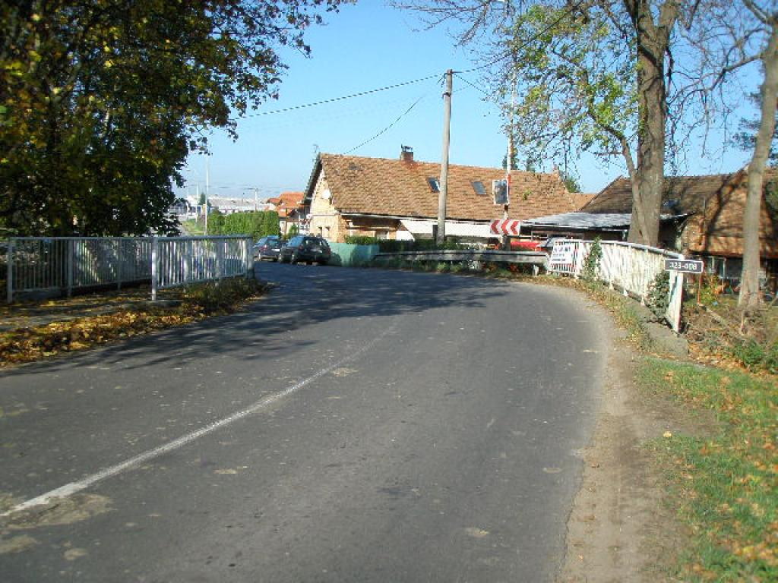  pohled ve směru staničení | 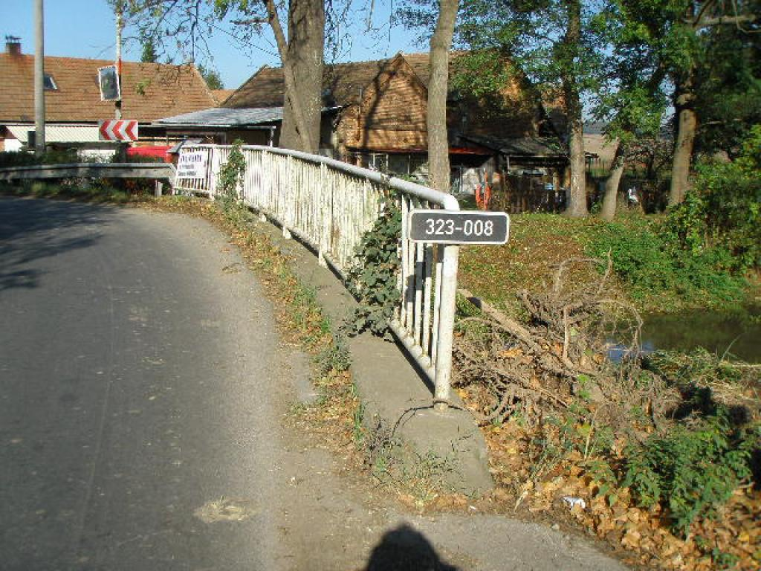  pravá strana
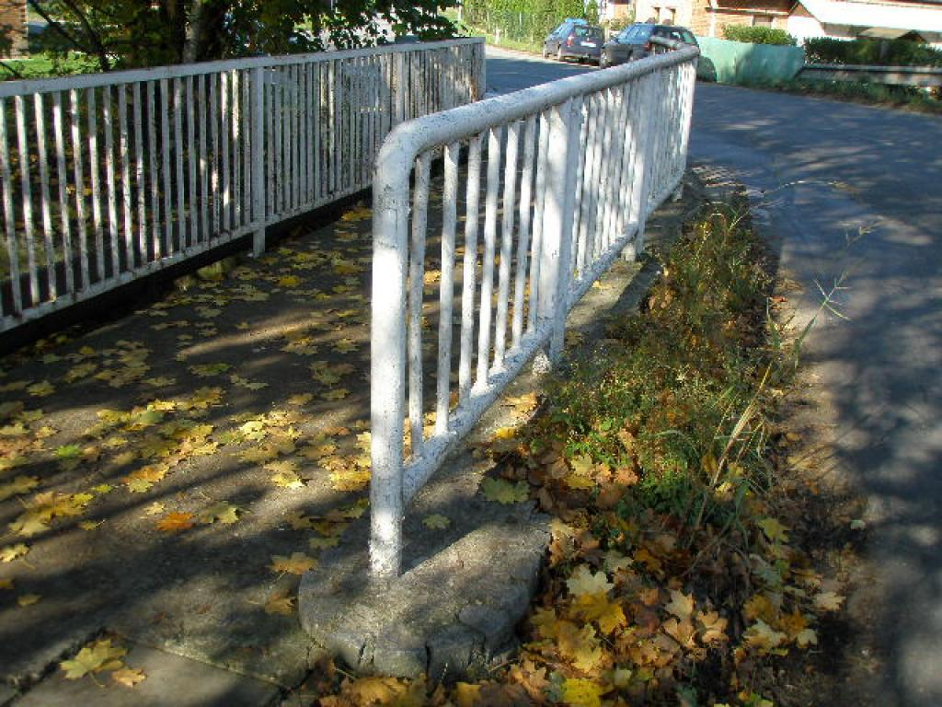  levá strana | 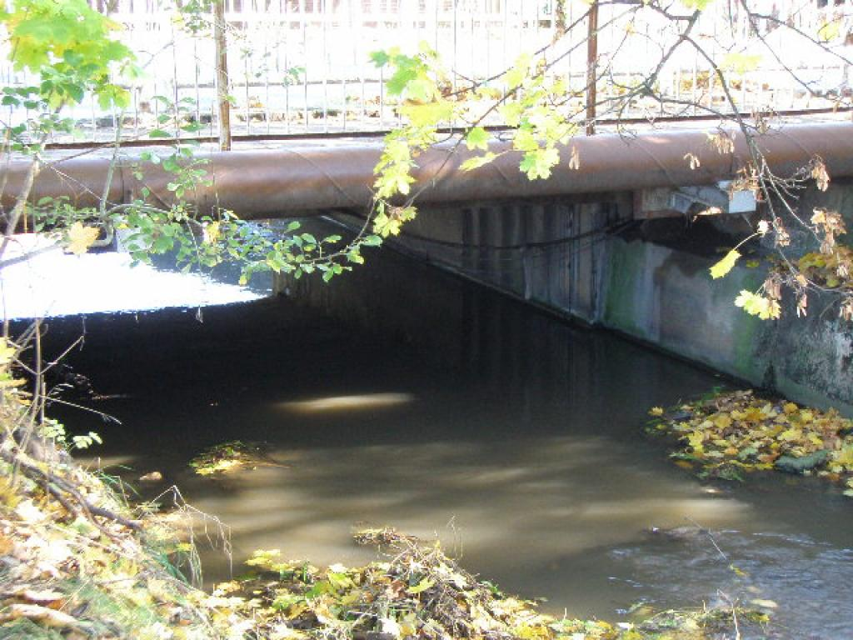  boční pohled zleva
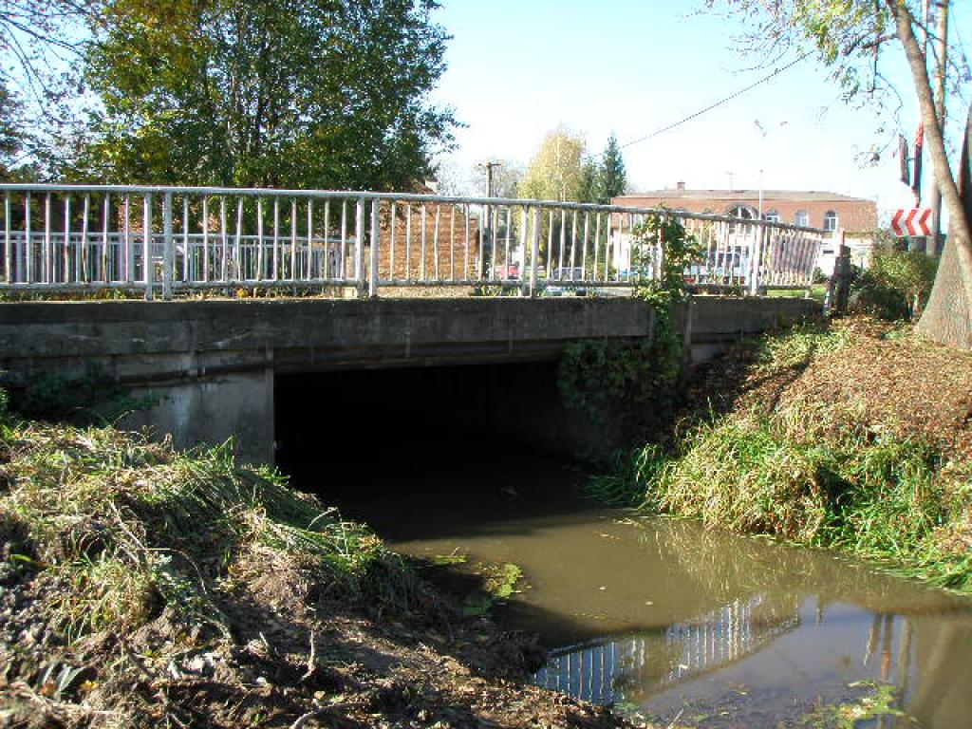  boční pohled zprava | 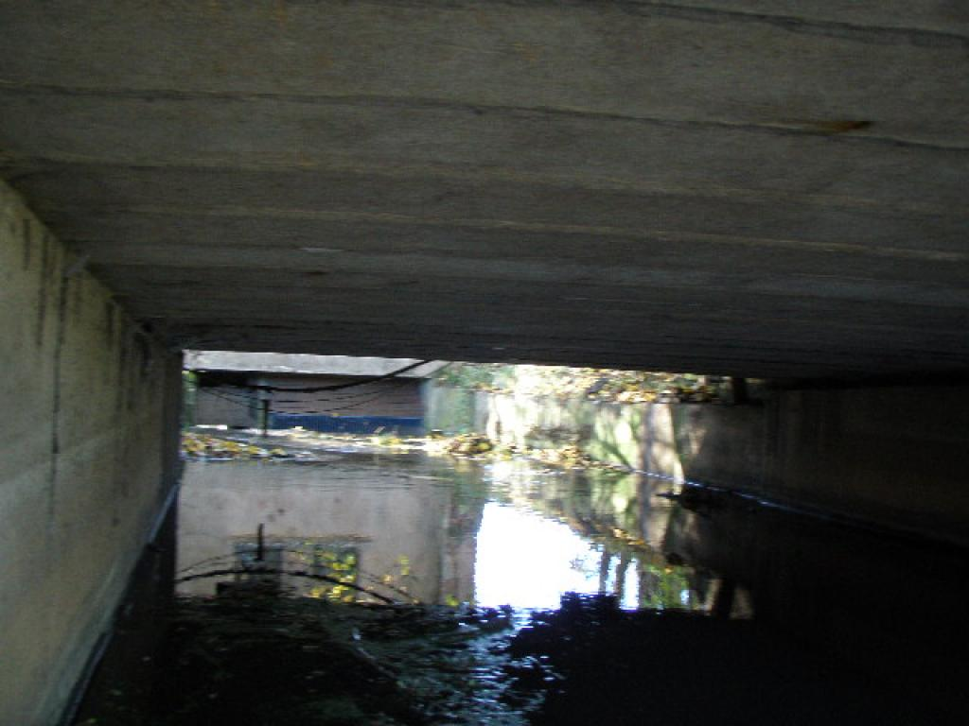  podhled mostu

Fotodokumentace
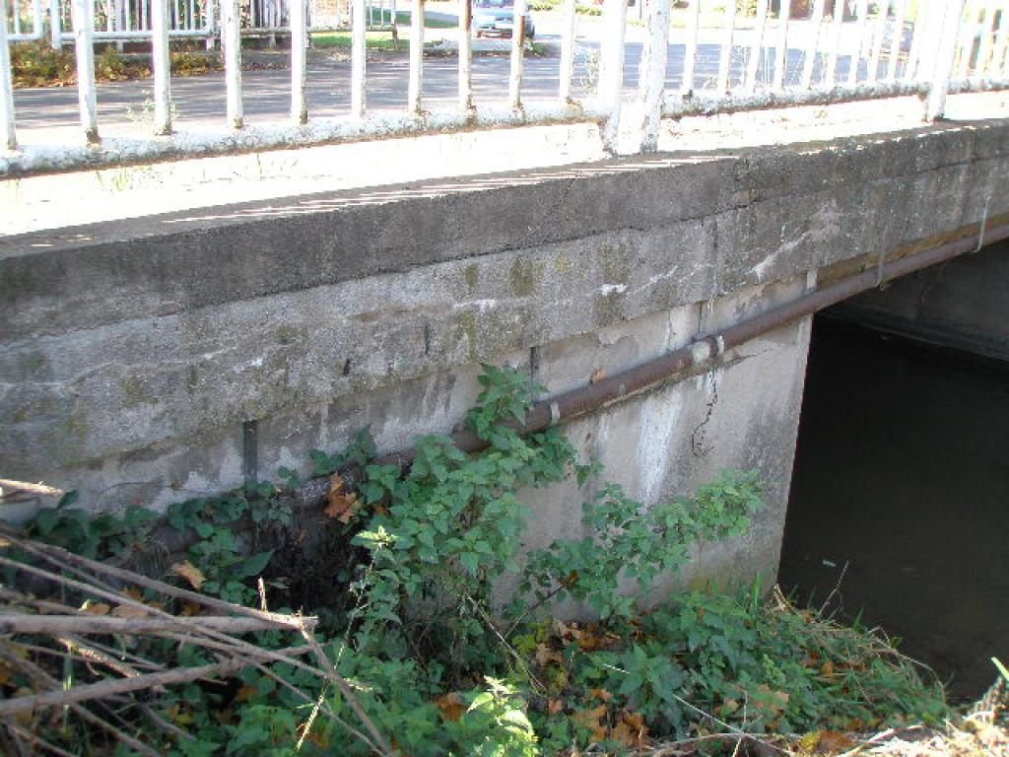  praskliny v římse a na boku NK s vápenitými inkrustacemi | 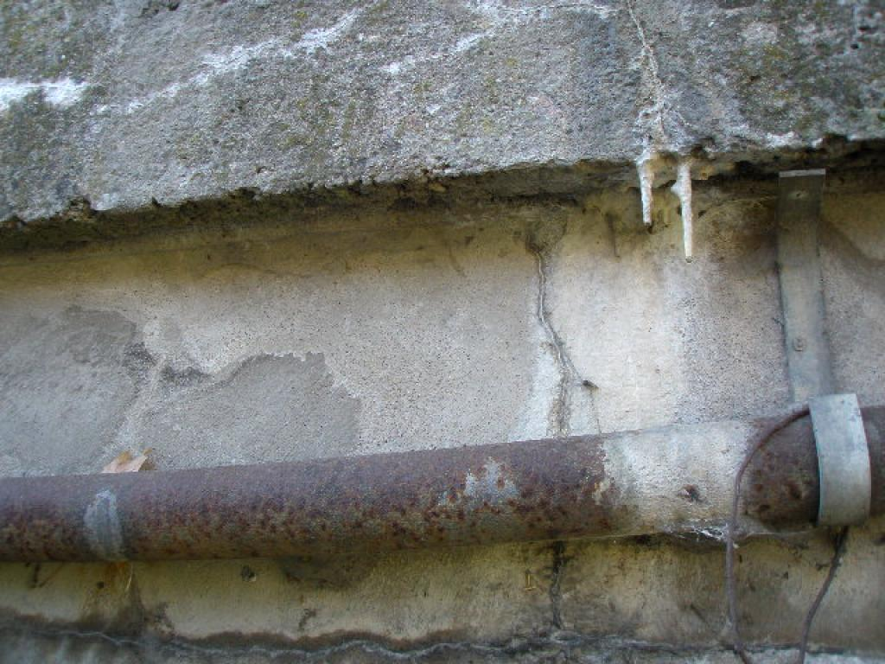  detail - praskliny v římse a na boku NK s vápenitými inkrustacemi
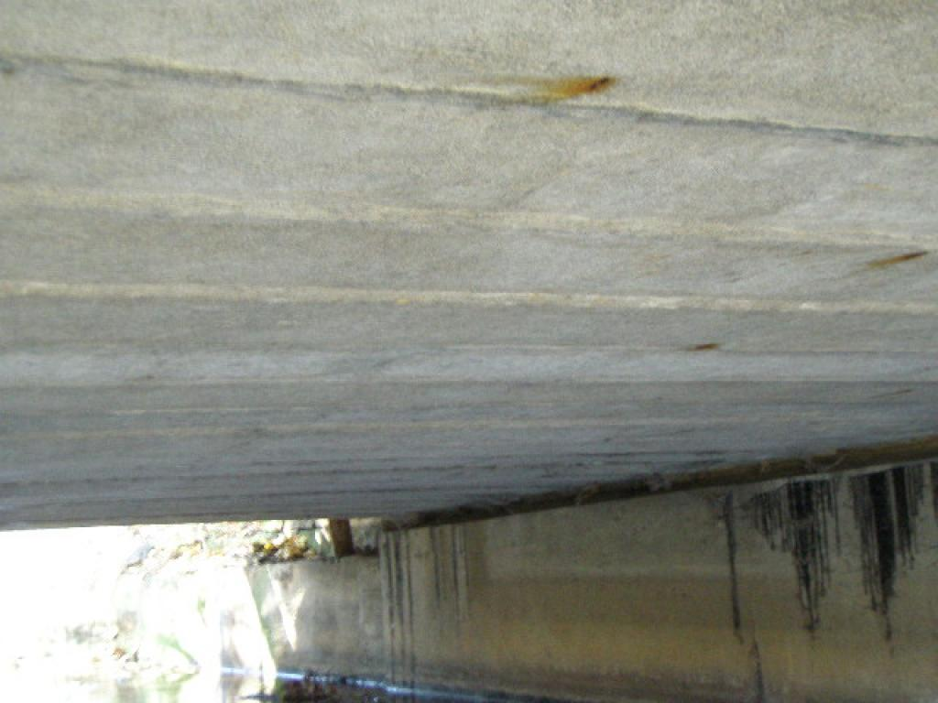  lokální koroze v podhledu NK | 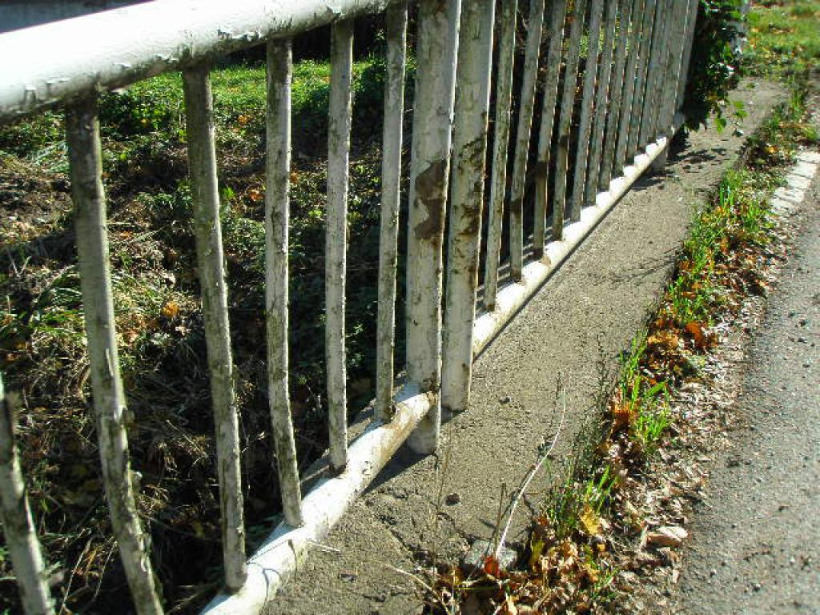  deformace zábradlí
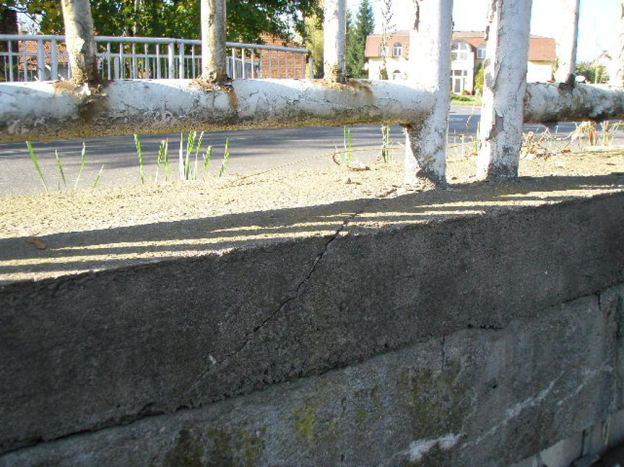  koroze zábradlí | 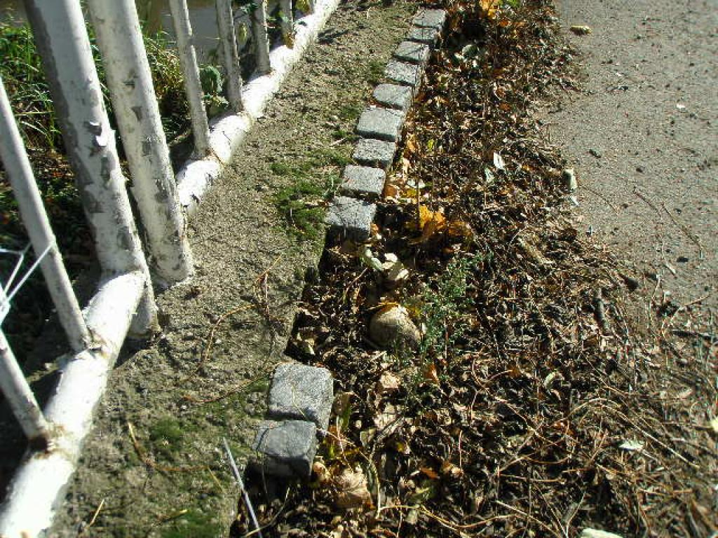  uchycený mech na horní ploše římsy;

Fotodokumentace
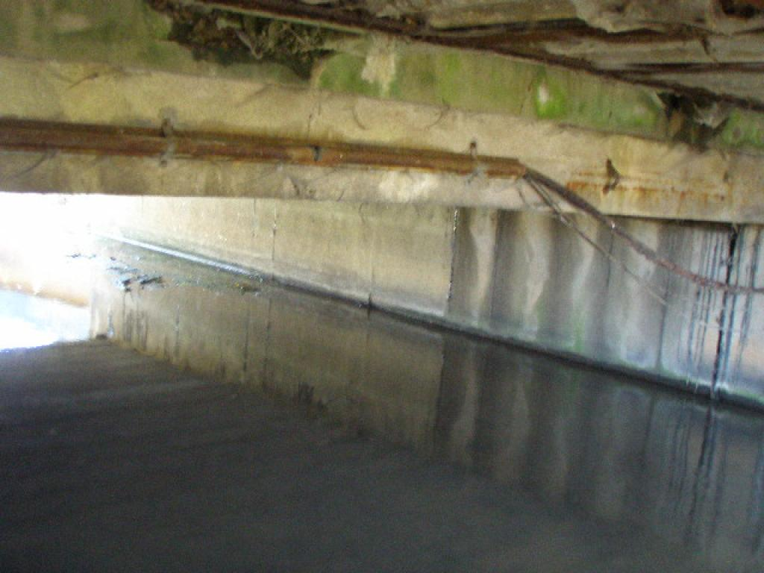  poškozená chránička cizího zařízení | 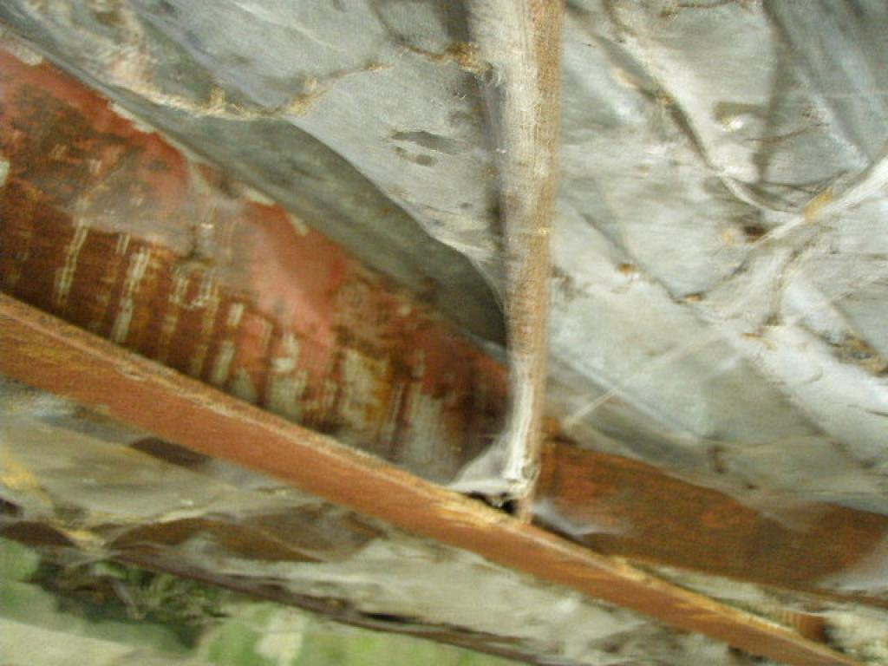  koroze v podhledu konstrukce lávky

